“2015 – Año del Bicentenario del Congreso de los Pueblos Libres”


Ministerio de Desarrollo Social

Instituto Nacional de Asociativismo y Economía Social

BUENOS AIRES, 24 DE ABRIL DE 2015

Visto, el Expediente N° 4386/08 del registro del INSTITUTO

NACIONAL DE ASOCIATIVISMO Y ECONOMIA SOCIAL, y

CONSIDERANDO:

Que el artículo 1° de la Ley 20321 establece que las mutuales se rigen por las disposiciones de la citada ley y por las normas que dicta esta autoridad de aplicación.

Que el artículo 4° de la mencionada ley define a los servicios mutuales como aquellos que mediante la contribución o ahorro de los asociados o cualquier otro recurso licito tiene por objeto la satisfacción de necesidades de los socios mediante los servicios que enumera, entre el que se menciona a los préstamos, destacando que los ahorros pueden gozar de un beneficio que estimule la capacidad ahorrativa de los asociados.

Que el mencionado servicio, denominado de ayuda económica mutual, se encuentra regulado por la Resolución N° 1418/03, T.O. 2773/08, en sus modalidades de prestación y en las acciones de fiscalización privada y pública que sobre éste se ejerce.
“2015 – Año del Bicentenario del Congreso de los Pueblos Libres”

Ministerio de Desarrollo Social

Instituto Nacional de Asociativismo y Economía Social

Que desde la modificación introducida a la Resolución N° 1418/03 por la Resolución N° 2772/08 se han adoptado diversas medidas de control público y dictado resoluciones a la que deben ajustarse estas entidades en tanto sujetos obligados, de conformidad con la modificación introducida a la Ley 25246 por la Ley
26683 y lo establecido en la Resolución N° 11/12 de la Unidad de Información Financiera.

Que como consecuencia de las citadas resoluciones, de la evaluación de la información que periódicamente remiten las entidades y de la observación sobre el desenvolvimiento actual del servicio de ayuda económica, se concluye que resulta necesario modificar la normativa vigente en la materia y adecuarla a las necesidades que derivan de la conjunción del ejercicio del control público y de la promoción y el desarrollo de la actividad mutual a través de un servicio que contribuye a la consolidación del modelo solidario como formula de captación y asignación del ahorro interno destinado al desarrollo local sostenible, en cumplimiento de las misiones y funciones asignadas a este Organismo por las Leyes

19331 y 20321 y el Decreto N° 721/00.

Que el servicio jurídico permanente ha tomado | la intervención
que le compete con carácter previo al dictado del | presente acto
administrativo.

“2015 – Año del Bicentenario del Congreso de los Pueblos Libres”

Ministerio de Desarrollo Social

Instituto Nacional de Asociativismo y Economía Social

Por ello, y en uso de las facultades conferidas por las Leyes 19331 y

20321 y los Decretos Nros. 420/96, 723/96, 721/00 y 1192/02

EL DIRECTORIO DEL

INSTITUTO NACIONAL DE ASOCIATIVISMO Y ECONOMIA SOCIAL

RESUELVE:

ARTICULO 1º.- Sustituyese el Artículo 3º inciso c) de la Resolución Nº 1418/03, - TO 2773/08 -, por el siguiente: “ARTICULO 3º.- CONTENIDO…c) mecanismos a emplear para el retiro de los ahorros mutuales por los asociados, en los que se debe establecer:

c) 1. el número máximo de retiros, el que no podrá exceder de DIEZ ( 10 ) por mes calendario,

c) 2. que éstos deben ser efectuados en forma personal por el asociado titular o por apoderado en el domicilio de la mutual,

c) 3. que el Consejo Directivo fijará el saldo mínimo del ahorro.”

ARTICULO 2º.- Sustituyese el Artículo 5º de la Resolución Nº 1418/03,- T.O.

2773/08-, por el siguiente: “ARTICULO 5º.- PRESTAMOS A LOS ASOCIADOS - LIMITES: El monto máximo de préstamos por asociado no podrá exceder el CINCO
POR CIENTO (5 %) de la capacidad prestable o el DIEZ POR CIENTO (10 %) del capital líquido, de acuerdo a lo establecido en el Artículo 10. Podrán modificarse en
“2015 – Año del Bicentenario del Congreso de los Pueblos Libres”

Ministerio de Desarrollo Social

Instituto Nacional de Asociativismo y Economía Social

forma automática los plazos operativos del servicio tomando en consideración, en cada caso, el ámbito en el que la mutual desarrolla su actividad. “

ARTICULO 3º.- Sustitúyese el artículo 7º inciso c) de la Resolución Nº 1418/03,- TO 2773/08-, por el siguiente: “ARTICULO 7º.- ACTIVIDADES ACCESORIAS…c) otorgar préstamos a otras mutuales y entidades con fines solidarios para su evolución, adquisición de la sede social, modernización de equipos y desarrollo de nuevos servicios. Estos préstamos se encuentran excluidos de los límites contemplados en el Artículo 5º de la presente resolución. El auditor externo debe dejar constancia, en el informe trimestral de auditoría, de la siguiente información de la entidad beneficiaria: denominación, domicilio, clave única de identificación tributaria, monto original del préstamo, tasa de servicio aplicada, gastos administrativos, plazo de otorgamiento, saldo adeudado a la fecha del informe y grado de cumplimiento “.

ARTICULO 4º.- Incorpórase como incisos c.4. y c.5 del Artículo 9° de la Resolución Nº 1418/03, - TO 2773/08-, los siguientes: “ARTICULO 9.- FONDO DE GARANTÍA…c.4. Los títulos cooperativos de capitalización emitidos con autorización del INSTITUTO NACIONAL DE ASOCIATIVISMO Y ECONOMIA SOCIAL por un plazo no superior al mínimo establecido por esta autoridad de aplicación en las resoluciones que regulan la materia. c.5. El fondo de garantía de los ahorros y de sustentabilidad solidaria del servicio de ayuda económica con recursos provenientes del ahorro de sus asociados.
“2015 – Año del Bicentenario del Congreso de los Pueblos Libres”

Ministerio de Desarrollo Social

Instituto Nacional de Asociativismo y Economía Social

ARTICULO 5°.- Sustitúyese el Artículo 10 incisos b), c) y d) de la Resolución Nº

1418/03, - TO 2773/08-, por el siguiente: “ ARTICULO 10.- RELACION MAXIMA

ENTRE AHORRO y PATRIMONIO:…b) a los fines del inciso anterior, se considerará integrante del capital líquido: el capital social, el ajuste al capital social, las reservas estatutarias y libres y los excedentes no distribuidos, menos las inversiones en inmuebles, cualquiera sea su destino, otros activos fijos y los cargos diferidos. c) a los fines del inciso a) se consideran integrantes de la capacidad prestable los ahorros de los asociados cualquiera fuera su modalidad, menos el fondo de garantía, con más el capital líquido definido en el inciso anterior. d) el cómputo de la relación se efectuará en forma mensual, sobre la base de los balances mensuales.”

ARTICULO 6º.- Sustitúyese el Artículo 12 inciso d) de la Resolución Nº 1418/03,- TO 2773/08-, por el siguiente: “ARTICULO 12.- REQUISITOS PARA LA APROBACION DEL REGLAMENTO…d) presentar, conjuntamente con la solicitud y la documentación exigible para la aprobación de reglamentos, lo siguiente:

d.1) último balance exigible y aprobado, conjuntamente con copia de la constancia que acredite su transmisión electrónica al INSTITUTO NACIONAL DE ASOCIATIVISMO y ECONOMIA SOCIAL;

d.2) una manifestación, en carácter de declaración jurada, a través de la que se obliga a implementar el plan de cuentas establecido por el INSTITUTO NACIONAL DE ASOCIATIVISMO y ECONOMIA SOCIAL en la Resolución Nº 5255/09 o en cualquier otra que la modifique o sustituya, en la prestación del servicio y para el
“2015 – Año del Bicentenario del Congreso de los Pueblos Libres”

Ministerio de Desarrollo Social

Instituto Nacional de Asociativismo y Economía Social

cumplimiento de lo prescripciones previstas en el Artículo 17, que permita determinar en cualquier circunstancia el estado patrimonial y financiero del servicio;

d.3) una proyección económico financiera del servicio a mediano plazo, la que debe ser suscripta por contador público nacional inscripto en la matrícula con su firma certificada por el Consejo Profesional correspondiente, que justifique la necesidad de implementar el servicio tanto para sus asociados como para el medio en que la mutual desarrolla su actividad, la que debe estar acompañada por un dictamen de la Federación a la que se encuentre adherida la mutual;

d.4) una manifestación, en carácter de declaración jurada, sobre los servicios que la mutual se encuentra efectivamente prestando;

d.5) una manifestación, en carácter de declaración jurada, en la que se exprese conocer que la mutual es sujeto obligado a informar en los términos contemplados en la Ley 25246 y sus modificatorias; como así que una vez aprobado el reglamento, por la autoridad de aplicación, se obligan a cumplir las disposiciones vigentes en materia de prevención de lavado de activos y financiación del terrorismo.

ARTICULO 7º.- Incorpórase como inciso e) y como último párrafo del Artículo 12 de la Resolución Nº 1418/03, - TO 2773/08 –, el siguiente: ARTICULO 12.-
REQUISITOS PARA LA APROBACION DEL REGLAMENTO:…. e) presentar, en oportunidad de serle requerido durante el procedimiento de solicitud de aprobación del reglamento, un estado patrimonial y de resultados al mes anterior al que se efectúe el requerimiento.
“2015 – Año del Bicentenario del Congreso de los Pueblos Libres”

Ministerio de Desarrollo Social

Instituto Nacional de Asociativismo y Economía Social

No es exigible lo establecido en el apartado 3 del inciso d) en los trámites de solicitud de aprobación de los reglamentos del servicio de ayuda económica con fondos propios exclusivamente.”

ARTICULO 8º.- Sustitúyese el Artículo 15 de la Resolución Nº 1418/03,- TO

2773/08-, por el siguiente: “ARTICULO 15.-EXCEPCIONES: Las mutuales que prestan, exclusivamente, el servicio de ayuda económica con fondos propios, están exceptuadas de las exigencias previstas en los Artículos 3º inciso c), 9º y 10.”

ARTICULO 9º.- Sustitúyese el Artículo 17 de la Resolución Nº 1418/03,- TO 2773/08-, por el siguiente: “ARTICULO 17.- DOCUMENTACION E INFORMACION OBLIGATORIA: Al efecto de facilitar la fiscalización pública, la mutual que preste el servicio de Ayuda Económica Mutual deberá:

- llevar el movimiento del servicio de ayuda económica mutual en forma analítica e independiente de los otros servicios;

- informar al INSTITUTO NACIONAL DE ASOCIATIVISMO Y ECONOMIA SOCIAL

y al órgano local competente, correspondiente a la jurisdicción de su domicilio, dentro de los VEINTE (20) días hábiles de cerrado el mes sobre el cumplimiento de las disposiciones de los Artículos 5º, 6º, 9º y 10. Esta información se remite mensualmente por transmisión electrónica al sitio web del INSTITUTO NACIONAL
DE ASOCIATIVISMO Y ECONOMIA SOCIAL y la presentación en soporte papel se efectúa, conjuntamente con el informe trimestral del auditor dentro de los TREINTA (30) días hábiles de producido este último. Para ello, confeccionará las planillas que
“2015 – Año del Bicentenario del Congreso de los Pueblos Libres”

Ministerio de Desarrollo Social

Instituto Nacional de Asociativismo y Economía Social

como Anexos I, II, III, IV, V y VI integran el presente acto administrativo, las que deben ser firmadas por presidente, secretario y tesorero del órgano de administración, auditor externo contemplado en el inciso c) del presente Artículo y por los integrantes del órgano de fiscalización. El INSTITUTO NACIONAL DE
ASOCIATIVISMO Y ECONOMIA SOCIAL tendrá por cumplida la presentación de la información una vez que se ingrese por la Mesa General de Entradas, Salidas y
Archivo la constancia de transmisión electrónica acompañada por las planillas, en soporte papel, individualizadas en los Anexos I, II,, III, IV y V. Las mutuales que posean reglamento de ayuda económica mutual aprobado por este Organismo y no presten el servicio, deben informarlo de igual modo al establecido en el párrafo precedente;

c) contar con un servicio de auditoria externa a cargo de contador público nacional inscripto en la matrícula respectiva, quien debe inscribirse en el registro de auditores externos de mutuales que prestan el servicio de ayuda económica mutual habilitado por el INSTITUTO NACIONAL DE ASOCIATIVISMO Y ECONOMIA SOCIAL. Este servicio puede ser prestado por las entidades de grado superior; también puede serlo por algún miembro de la junta fiscalizadora si éste tuviera la calidad profesional indicada. Para su inscripción en el registro, los profesionales en ciencias económicas efectuarán la solicitud por escrito, denunciando su nombre y apellido, identificación de la matrícula profesional, número de CUIT, domicilio, número de teléfono y dirección de correo electrónico, con su firma certificada por el consejo profesional correspondiente. En los supuestos de mutuales de grado superior, la solicitud
“2015 – Año del Bicentenario del Congreso de los Pueblos Libres”

Ministerio de Desarrollo Social

Instituto Nacional de Asociativismo y Economía Social

incluirá la nómina de los profesionales de esa entidad que realizarán la auditoría, con la información antes indicada y sus firmas individualmente legalizadas por el consejo profesional de la jurisdicción. De tratarse de un estudio contable se requiere la firma legalizada de los socios autorizados a actuar como auditores externos por esa sociedad, la cual debe contar con la matrícula correspondiente, independientemente de la de sus socios. d) confeccionar los informes de auditoría de acuerdo con la presente reglamentación y la que se establece en el Anexo VI del presente acto administrativo. Estos deben producirse trimestralmente, dentro del plazo que abarca cada ejercicio económico, y se asientan en un libro especial de auditoría rubricado. Los informes deben ser remitido al INSTITUTO NACIONAL DE ASOCIATIVISMO Y ECONOMIA SOCIAL dentro de los TREINTA (30) días hábiles de producidos, del siguiente modo: d.1) electrónicamente al sitio web del

INSTITUTO NACIONAL DE ASOCIATIVISMO Y ECONOMIA SOCIAL en los términos previstos en el Anexo VI Apartado B; d.2) en soporte papel, en los términos previstos en el Anexo VI Apartado A. El INSTITUTO NACIONAL DE ASOCIATIVISMO Y ECONOMIA SOCIAL tendrá por cumplida la presentación del informe una vez que se ingrese por la Mesa General de Entradas, Salidas y Archivo la constancia de transmisión electrónica, acompañada del informe original del auditor externo en soporte papel y con las formalidades establecidas en el Anexo VI Apartado B.

La Secretaría de Contralor podrá solicitar información adicional a la establecida en el inciso b) vinculada a la prestación del servicio.
“2015 – Año del Bicentenario del Congreso de los Pueblos Libres”

Ministerio de Desarrollo Social

Instituto Nacional de Asociativismo y Economía Social

ARTICULO 10.- Incorpórase como Artículo 17 bis de la Resolución Nº 1418/03, TO

2773/08, el siguiente: “ARTICULO 17 bis. INFORMACION ADICIONAL: La mutual debe informar mensualmente al INSTITUTO NACIONAL DE ASOCIATIVISMO y
ECONOMIA SOCIAL, las mayores prestaciones del servicio de ayuda económica efectuadas en ese período. A ese efecto expondrá la nómina de los VEINTE (20) asociados que hayan ingresado a la entidad fondos, en dinero en efectivo, valores, transferencias bancarias o bajo cualquier otra modalidad con destino al SERVICIO, para el pago de ayudas económicas, ahorros en cuenta de ahorro mutual personales y a término o en cualquiera de los conceptos previstos en el reglamento de ayuda económica. Esta información debe exponerse como la sumatoria de todos los ingresos de fondos, expuestos en una sola línea. Para ello, se confeccionará la planilla que como Anexo VII integra el presente acto administrativo, la que será remitida en el mismo plazo y con los mismos requisitos previstos en el Artículo 17 inciso b) para los anexos que allí se mencionan “.

ARTICULO 11.- Incorpórase como Anexo VII de la Resolución Nº 1418/03, - TO

2773/08, el que como Anexo I integra el presente acto administrativo.

ARTICULO 12.- Sustitúyese el Artículo 20 de la Resolución Nº 1418/03,- TO 2773/08-, por el siguiente: “ARTICULO 20.- DISPOSICIONES TRANSITORIAS:

a) el INSTITUTO NACIONAL DE ASOCIATIVISMO y ECONOMIA SOCIAL modificará de oficio los textos de los reglamentos del servicio de ayuda económica que se encuentran en trámite de aprobación. Esas modificaciones deben ser
“2015 – Año del Bicentenario del Congreso de los Pueblos Libres”

Ministerio de Desarrollo Social

Instituto Nacional de Asociativismo y Economía Social

incluidas en el texto de los testimonios de los reglamentos que expida el Registro

Nacional de Mutualidades. En los casos que los citados trámites merezcan observaciones por las Gerencias de Inspección o de Registro y Legislación, las
áreas intervinientes podrán solicitar a la mutual, conjuntamente con el requerimiento que se le efectúe, la adecuación del reglamento a los términos de la presente resolución, la que podrá ser realizada por el Consejo Directivo si la asamblea que lo aprobó, le facultó a introducir las modificaciones que disponga la autoridad de aplicación;

b) la presentación de la información contemplada en los Artículos 17 y 17 bis de la

Resolución Nº 1418/03, correspondiente a los meses de abril, mayo y junio de 2015, podrá ser presentada hasta el día 31 de julio de 2015, prorrogándose los vencimientos de los citados períodos hasta la citada fecha;

c) a los fines establecidos en la presente, resulta de aplicación lo establecido en el Artículo 21 de la Resolución Nº 1418/03.

ARTICULO 13.- Las SECRETARÍAS DE CONTRALOR y de REGISTRO NACIONAL DE COOPERATIVAS Y MUTUALES deberán adecuar el tutorial de transmisión electrónica de la información exigida por la Resolución Nº 1418/03 a la página web del INSTITUTO NACIONAL DE ASOCIATIVISMO Y ECONOMIA SOCIAL, en un plazo que no exceda los SESENTA (60) días corridos de dictada la presente resolución.
“2015 – Año del Bicentenario del Congreso de los Pueblos Libres”

Ministerio de Desarrollo Social

Instituto Nacional de Asociativismo y Economía Social

ARTICULO 14.- Apruébase el texto ordenado de la Resolución Nº 1418 del 23 de

mayo de 2003 que como Anexo II integra el presente acto administrativo.

ARTICULO 15.- Derógase la Resolución Nº 2773 del 19 de diciembre de 2008.

ARTICULO 16.- La presente resolución entra en vigencia a partir de su publicación

en el Boletín Oficial.

ARTICULO 17.- Regístrese, comuníquese, publíquese, dése a la Dirección Nacional

del Registro Oficial y archívese.

RESOLUCION N° 612

Firmado: Dr. Patricio Juan GRIFFIN – Presidente; Ing. José Hernán ORBAICETA – Vocal; C.P. Víctor Raúl ROSSETTI; Dr. Roberto Eduardo BERMUDEZ – Vocal; Dr.
Ernesto E. ARROYO – Vocal; Sr. Ricardo D. VELASCO – Vocal; Arq. Daniel Omar

SPAGNA - Vocal
“2015 – Año del Bicentenario del Congreso de los Pueblos Libres”

Ministerio de Desarrollo Social

Instituto Nacional de Asociativismo y Economía Social

ANEXO I

ANEXO VII

ASOCIADOS CON MAYOR VOLUMEN DE OPERATORIA MENSUAL

CUIT/CUIL/

Orden Apellido y Nombre / Razón social CDI Número Importe Operado

1

2

3

4

5

6

7

8

9

10

11

12

13

14

15

16

17

18

19

20

Total
“2015 – Año del Bicentenario del Congreso de los Pueblos Libres”

Ministerio de Desarrollo Social

Instituto Nacional de Asociativismo y Economía Social

ANEXO II

Texto ordenado de la Resolución Nº 1418 del 23 de mayo de 2003.

ARTICULO 1º.- DEFINICION: Establécese como servicio de Ayuda Económica

Mutual al que prestan las entidades inscriptas en el Registro Nacional de Mutualidades, consistente en los préstamos que otorgan a sus asociados, mediante fondos provenientes del ahorro de sus asociados, de recursos propios o de cualquier otro recurso lícito, para cubrir las necesidades especificadas en el Artículo 4º. Se entenderá por:

- AHORRO MUTUAL: A las cuentas personales y a término, de los asociados, en las que se acrediten los fondos que ingresen a la entidad con destino al servicio;
- ESTIMULO DE LOS AHORROS: A la compensación a satisfacer por la entidad en contraprestación al ahorro ingresado;
- PRESTAMOS: A los fondos que se otorguen a los asociados;

- TASA DE SERVICIO: Al cargo que se le efectúa al asociado que recibe el préstamo;
- RECUPERO DE GASTOS ADMINISTRATIVOS: Al cargo por gastos que

demanda la entidad para otorgar el préstamo al asociado.

ARTICULO 2º. - REGLAMENTO: Para prestar el servicio de Ayuda Económica la mutual deberá contar con un reglamento específico aprobado por el Instituto Nacional de Asociativismo y Economía Social, autorizado previamente en asamblea
“2015 – Año del Bicentenario del Congreso de los Pueblos Libres”

Ministerio de Desarrollo Social

Instituto Nacional de Asociativismo y Economía Social

convocada a tal efecto, sin cuyo requisito no podrá iniciar la prestación del servicio.

Este reglamento se ajustará a la legislación vigente, a las normas que se establecen en la presente resolución y al estatuto.
ARTICULO 3º.– CONTENIDO: Sin perjuicio de otros que considere necesario cada entidad, acorde con sus objetivos y características, los reglamentos del servicio de ayuda económica mutual contendrán previsiones sobre los puntos siguientes:
a) autoridad que se encuentre facultada por el Consejo Directivo a conceder los préstamos;
- orden en que serán atendidas las solicitudes;

- mecanismos a emplear para el retiro de los ahorros mutuales por los asociados, en los que se debe establecer:

c) 1. el número máximo de retiros, el que no podrá exceder de DIEZ ( 10 ) por mes calendario,

c) 2. que estos deben ser efectuados en forma personal por el asociado titular o por apoderado en el domicilio de la mutual,

- 3. que el Consejo Directivo fijará el saldo mínimo del ahorro.

- garantías que prevé la mutual para asegurar el reintegro de los préstamos;

- cargos adicionales que se percibirán en el caso de mora en los pagos convenidos

(tasa de servicio de mora);

f) determinación expresa de que regularmente en plazos no mayores de TREINTA (30) días el consejo directivo dispondrá se practique arqueo de caja, el cual será

“2015 – Año del Bicentenario del Congreso de los Pueblos Libres”

Ministerio de Desarrollo Social

Instituto Nacional de Asociativismo y Economía Social

sometido a consideración de la primera reunión que celebre el cuerpo transcribiéndolo en el libro de actas. Este arqueo se realizará con la presencia de por lo menos UN (1) miembro de la junta fiscalizadora, sin perjuicio de lo que dispone el articulo 17 inciso c) sobre auditoria externa;
g) antigüedad de los asociados para ser beneficiarios de préstamos;

  - constitución de un fondo para incobrables;

- procedimiento a cumplir, para la fijación y modificación del monto de los estímulos

y tasa de servicio, para las diversas modalidades de ahorro y préstamos que implemente la mutual;
j) los miembros del Consejo Directivo, Junta Fiscalizadora, gerentes, asesores y sus ascendientes y descendientes directos en primer grado, no podrán acceder a préstamos distintos ni en condiciones más ventajosas que las otorgadas al resto de los asociados.
ARTICULO 4º.- DESTINO: Los préstamos deberán ser destinados por los asociados para atender cualquiera de los fines siguientes:
a) solventar gastos ocasionados por enfermedades, intervenciones quirúrgicas, prótesis dental, equipo ortopédico o de otra naturaleza; todo ello relacionado con la salud, prevención y convalecencia, ya sea del asociado, su cónyuge o persona a su cargo;
b) adquirir elementos de estudio, pagar derechos, aranceles, matriculas y otros gastos relacionados con la educación del asociado, su cónyuge o persona a cargo; c) pagar viajes de turismo, de estudio y prácticas deportivas;
“2015 – Año del Bicentenario del Congreso de los Pueblos Libres”

Ministerio de Desarrollo Social

Instituto Nacional de Asociativismo y Economía Social

d) adquirir la vivienda propia, efectuar ampliaciones o mejoras en la misma, solventar gastos de escrituración;
e) adquirir bienes muebles, automotores y otros rodados para uso del asociado y su núcleo familiar o que tenga como destino la formación de un capital de trabajo;
f) efectuar pagos en concepto de pavimento, servicios sanitarios, instalaciones eléctricas, ejecución de veredas, tapiales, mejoras edilicias, impuestos, tasas, contribuciones, servicios de agua, luz, teléfono, agua potable y cualquier otro
Impuesto o tasas referidos a servicios públicos;

- solventar gastos de sepelio, adquirir nichos o sepulturas;

- mantenimiento o formación de un capital de trabajo, que permita el desarrollo personal del asociado y su familia;
- fomentar y financiar el capital de trabajo e inversiones en bienes capital de las

micro, pequeñas y medianas empresas, con el objetivo de mantener las fuentes de trabajo en cada región;
j) solventar otras necesidades que a juicio de las autoridades de la mutual sean producto del infortunio o sirvan para la elevación del nivel social o cultural del asociado, su núcleo familiar o personas a su cargo.
ARTICULO 5º.- PRESTAMOS A LOS ASOCIADOS – LIMITES: El monto máximo de préstamos por asociado no podrá exceder el CINCO POR CIENTO (5 %) de la capacidad prestable o el DIEZ POR CIENTO (10 %) del capital líquido, de acuerdo a lo establecido en el Artículo 10. Podrán modificarse en forma automática los plazos
“2015 – Año del Bicentenario del Congreso de los Pueblos Libres”

Ministerio de Desarrollo Social

Instituto Nacional de Asociativismo y Economía Social

operativos del servicio tomando en consideración, en cada caso, el ámbito en el que la mutual desarrolla su actividad.

ARTICULO 6º.- FONDO PARA INCOBRABLES: Las entidades deberán constituir una previsión para incobrables, con el objetivo de tomar los recaudos necesarios tendientes a disminuir o eliminar los perjuicios económicos en caso de verificarse el incumplimiento por parte del asociado. Para lo cual se establecen CUATRO (4) categorías en función a los días de atrasos en los pagos por parte de los asociados, siendo las siguientes:

a) CON RIESGO POTENCIAL: de TREINTA (30) a CINCUENTA Y NUEVE (59) días de mora;
- DE CUMPLIMIENTO DEFICIENTE: de SESENTA (60) a CIENTO SETENTA Y NUEVE (179) días de mora;
- DE DIFICIL RECUPERACION: a partir del SEXTO (6º) mes de mora;

- IRRECUPERABLES: A partir del NOVENO (9º) mes de mora y sin garantía.

Teniendo en cuenta las categorías señaladas, deberán considerarse distintos porcentajes sobre las ayudas económicas en cuestión para constituir la previsión para incobrables, según se detalla:
- CON RIESGO POTENCIAL.- No se aplica porcentaje;

- DE CUMPLIMIENTO DEFICIENTE: No se aplica porcentaje;

- DE DIFICIL RECUPERACION: Deberá aplicarse los porcentajes siguientes:

1. SIN GARANTIA:

“2015 – Año del Bicentenario del Congreso de los Pueblos Libres”

Ministerio de Desarrollo Social

Instituto Nacional de Asociativismo y Economía Social

1.1) Desde el SEXTO (6º) mes hasta el NOVENO (9º) mes: CINCUENTA POR

CIENTO (50%) sobre el total del préstamo.

2. CON GARANTIA PERSONAL:

2.1) Desde el SEXTO (6º) mes hasta el mes DOCE (12): TREINTA POR CIENTO

(30%) sobre el total del préstamo;

2.2) Desde el mes DOCE (12) en adelante: CINCUENTA POR CIENTO (50%) sobre el total del préstamo.
3. CON GARANTIA REAL.-

3.1) Desde el SEXTO (6º) mes hasta el mes DOCE (12): DIEZ POR CIENTO (10%) sobre el total de la ayuda;
3.2.) Desde el mes DOCE (12) en adelante: VEINTE POR CIENTO (20%) sobre el total del préstamo.
D) IRRECUPERABLES: A partir del NOVENO (9º) mes de mora y sin garantía: CIEN

POR, CIENTO (100%) sobre el total del préstamo.

Lo expuesto es considerado como requisito mínimo, por lo cual las mutuales que lo consideren necesario pueden efectuar previsiones por importes superiores a los que resultan de los porcentajes establecidos en la presente resolución.
Las entidades que al momento de entrar en vigencia la presente resolución, posean un fondo por incobrables inferior a lo estipulado, deberán ajustarse a lo establecido en el presente artículo en un plazo máximo de UN (1) año. Si transcurrido el mismo no lo hicieran, deberán elaborar un plan de regularización el
“2015 – Año del Bicentenario del Congreso de los Pueblos Libres”

Ministerio de Desarrollo Social

Instituto Nacional de Asociativismo y Economía Social

cual será verificado por la auditoria contemplada en el artículo 17 inc. c) con constancia en el respectivo informe.
ARTICULO 7º.- ACTIVIDADES ACCESORIAS: Se consideran actividades accesorias que puede realizar el servicio de Ayuda Económica Mutual, sin perjuicio de otras previstas en el reglamento, las siguientes:
a) efectuar pagos por cuenta de los asociados, en concepto de impuestos, patentes, tasas, contribuciones, teléfonos, gas, electricidad, agua potable, aportes y beneficios provisionales y otras a requerimiento del asociado;
- realizar convenios con personas jurídicas de derecho público y privado para financiar obras y servicios de beneficio comunitario y otros, dentro del ámbito en que desarrolla su actividad la institución mutualista;
- otorgar préstamos a otras mutuales y entidades con fines solidarios para su

evolución, adquisición de la sede social, modernización de equipos y desarrollo de nuevos servicios. Estos préstamos se encuentran excluidos de los límites contemplados en el Artículo 5º de la presente resolución. El auditor externo debe dejar constancia, en el informe trimestral de auditoría, de la siguiente información de la entidad beneficiaria: denominación, domicilio, clave única de identificación tributaria, monto original del préstamo, tasa de servicio aplicada, gastos administrativos, plazo de otorgamiento, saldo adeudado a la fecha del informe y grado de cumplimiento;
d) efectuar gestiones de cobranzas.
“2015 – Año del Bicentenario del Congreso de los Pueblos Libres”

Ministerio de Desarrollo Social

Instituto Nacional de Asociativismo y Economía Social

ARTICULO 8º. - PROHIBICIONES: Queda prohibido al servicio de Ayuda Económica

Mutual:

a) avalar, dar fianzas o garantías de cualquier naturaleza a sus asociados con respecto a terceros;
- intervenir en operaciones bursátiles que no se originen en inversiones de capital propio;
- conceder ayuda económica para comprar o vender oro o divisas o realizar

operaciones con fines especulativos.

ARTICULO 9º.- FONDO DE GARANTIA: Las entidades a que se refiere esta resolución establecerán un fondo de garantía cuyo funcionamiento se ajustará a las pautas siguientes:

- será calculado sobre la base del promedio simple de saldos diarios de cuentas de ahorro a término y cuenta personales de ahorro, computándose para los días feriados los saldos del día hábil inmediato anterior;

- será, como mínimo, del DIEZ POR CIENTO (10%) calculado del modo establecido

en el inciso a);

c) se considerará integrante del fondo de garantía:

c. 1. el efectivo en caja de la entidad.

c.2. los depósitos en cuenta corriente, caja de ahorro o plazo fijo, que las mutuales efectúen en las entidades bancarias autorizados por el Banco Central de la República Argentina;
“2015 – Año del Bicentenario del Congreso de los Pueblos Libres”

Ministerio de Desarrollo Social

Instituto Nacional de Asociativismo y Economía Social

c.3. las inversiones en acciones con cotización en bolsa, títulos y bonos públicos.

c.4. Los títulos cooperativos de capitalización emitidos con autorización del

INSTITUTO NACIONAL DE ASOCIATIVISMO Y ECONOMIA SOCIAL por un plazo no superior al mínimo establecido por esta autoridad de aplicación en las resoluciones que regulan la materia.

c.5. El fondo de garantía de los ahorros y de sustentabilidad solidaria del servicio de ayuda económica con recursos provenientes del ahorro de sus asociados.

ARTICULO 10.- RELACION MAXIMA ENTRE AHORRO Y PATRIMONIO: Las mutuales deberán mantener una relación máxima entre el monto de los ahorros recibidos de los asociados y su patrimonio neto, para lo cual adecuarán su accionar a las normas siguientes:
a) el monto máximo de los ahorros recibidos por la entidad, cualquiera sea su modalidad, más los estímulos devengados no podrá exceder en VEINTE (20) veces el capital líquido o en DIEZ (10) veces el patrimonio neto. El monto máximo de ahorro por asociado no podrá exceder el CINCO POR CIENTO (5%) de la capacidad prestable o el DIEZ POR CIENTO (10%) del capital líquido según lo establece el inciso siguiente. Los estímulos a los ahorros no podrán ser mayores a los que paguen las entidades bancarias autorizadas por el Banco Central de la República
Argentina;

b) a los fines del inciso anterior, se considerará integrante del capital líquido: el capital social, el ajuste al capital social, las reservas estatutarias y libres y los
“2015 – Año del Bicentenario del Congreso de los Pueblos Libres”

Ministerio de Desarrollo Social

Instituto Nacional de Asociativismo y Economía Social

excedentes no distribuidos, menos las inversiones en inmuebles, cualquiera sea su destino, otros activos fijos y los cargos diferidos;
c) a los fines del inciso a) se consideran integrantes de la capacidad prestable los ahorros de los asociados cualquiera fuera su modalidad, menos el fondo de garantía, con más el capital líquido definido en el inciso anterior;
d) el cómputo de la relación se efectuará en forma mensual, sobre la base de los balances mensuales;
e) aquellas entidades que al momento de entrar en vigencia esta resolución se encuentren por encima de los cálculos enunciados, deberán ajustar su posición en un plazo máximo de SEIS (6) meses. Si transcurrido el mismo no lo hicieran, elaborarán un plan de regularización el cual deberá ser verificado por la auditoría contemplada en el articulo 17 inc. c) con constancia en los respectivos informes. Las que se excedan en el futuro deberán regularizar su situación en el término de dos meses a contar desde la fecha en que tal hecho se produzca.
ARTICULO 11.- CONSTANCIA EN DOCUMENTACION DE AHORROS: Las mutuales que reciben fondos de sus asociados deberán dejar constancia en la documentación entregada a los mismos y colocar un aviso en lugar visible del local donde se atiende a los asociados que exprese: "LOS AHORROS DE LOS
ASOCIADOS TIENEN COMO GARANTIA EL PATRIMONIO DE LA PROPIA

MUTUAL".

ARTICULO 12.- REQUISITOS PARA LA APROBACION DEL REGLAMENTO: Para la aprobación del reglamento de Ayuda Económica Mutual, son requisitos:
“2015 – Año del Bicentenario del Congreso de los Pueblos Libres”

Ministerio de Desarrollo Social

Instituto Nacional de Asociativismo y Economía Social

a) que además de la ayuda económica la entidad se encuentre prestando otro servicio efectivo, de modo que la misma no se trasforme en finalidad única;
b) que la mutual tenga una antigüedad mínima en la matrícula de UN (1) año y que durante ese período se hubiera cumplido con lo establecido en el inciso a);
c) que a la fecha de presentación de la solicitud de aprobación del reglamento, la mutual se encuentre al día ante este Instituto, en cuanto a la presentación de la documentación anual ordinaria/, extraordinaria y aportes de ley;
d) presentar, conjuntamente con la solicitud y la documentación exigible para la aprobación de reglamentos, lo siguiente:
d.1) último balance exigible y aprobado, conjuntamente con copia de la constancia que acredite su transmisión electrónica al INSTITUTO NACIONAL DE ASOCIATIVISMO y ECONOMIA SOCIAL;
d.2) una manifestación, en carácter de declaración jurada, a través de la que se obliga a implementar el plan de cuentas establecido por el INSTITUTO NACIONAL DE ASOCIATIVISMO y ECONOMIA SOCIAL en la Resolución Nº 5255/09 o en cualquier otra que la modifique o sustituya, en la prestación del servicio y para el cumplimiento de lo prescripciones previstas en el Artículo 17, que permita determinar en cualquier circunstancia el estado patrimonial y financiero del servicio;
d.3) una proyección económico financiera del servicio a mediano plazo, la que debe ser suscripta por contador público nacional inscripto en la matrícula con su firma certificada por el Consejo Profesional correspondiente, que justifique la necesidad de implementar el servicio tanto para sus asociados como para el medio en que la
“2015 – Año del Bicentenario del Congreso de los Pueblos Libres”

Ministerio de Desarrollo Social

Instituto Nacional de Asociativismo y Economía Social

mutual desarrolla su actividad, la que debe estar acompañada por un dictamen de la

Federación a la que se encuentre adherida la mutual; d.4) una manifestación, en carácter de declaración jurada, sobre los servicios que la mutual se encuentra efectivamente prestando;
d.5) una manifestación, en carácter de declaración jurada, en la que se exprese conocer que la mutual es sujeto obligado a informar en los términos contemplados en la Ley 25246 y sus modificatorias; como así que una vez aprobado el reglamento, por la autoridad de aplicación, se obligan a cumplir las disposiciones vigentes en materia de prevención de lavado de activos y financiación del terrorismo;
e) presentar, en oportunidad de serle requerido durante el procedimiento de solicitud de aprobación del reglamento, un estado patrimonial y de resultados al mes anterior al que se efectúe el requerimiento.
No es exigible lo establecido en el apartado 3 del inciso d) en los trámites de solicitud de aprobación de los reglamentos del servicio de ayuda económica con fondos propios exclusivamente.
ARTICULO 13.- CONTABILIZACION DE LAS TASAS Y ESTIMULOS: Las tasas y los estímulos resultantes del servicio de Ayuda Económica Mutual devengados durante el ejercicio, deberán ser contabilizados como tales. En rubro separado se pondrán las tasas a vencer y/o realizar a la fecha de cierre del ejercicio y los estímulos a vencer a esa fecha.
“2015 – Año del Bicentenario del Congreso de los Pueblos Libres”

Ministerio de Desarrollo Social

Instituto Nacional de Asociativismo y Economía Social

ARTICULO 14.- PUBLICIDAD: Para realizar publicidad sobre el servicio de Ayuda

Económica, la mutual deberá respetar moderación y adecuarse a la ética que impone la doctrina mutual.
ARTICULO 15.- EXCEPCIONES: Las mutuales que prestan, exclusivamente, el servicio de ayuda económica con fondos propios, están exceptuadas de las exigencias previstas en los Artículos 3º inciso c), 9º y 10º.

ARTICULO 16.- INHABILITACIONES PARA LOS CARGOS GERENCIALES Y ASESORES: No podrán desempeñarse en los cargos gerenciales y de asesoramiento del servicio las personas inhabilitadas por el Instituto Nacional de
Asociativismo y Economía Social y los impedidos de actuar por la Ley de Mutualidades Nº 20.321.
ARTICULO 17.- DOCUMENTACION E INFORMACION OBLIGATORIA: Al efecto de facilitar la fiscalización pública, la mutual que preste el servicio de Ayuda Económica Mutual deberá:

a) llevar el movimiento del servicio de ayuda económica mutual en forma analítica e independiente de los otros servicios;

b) informar al INSTITUTO NACIONAL DE ASOCIATIVISMO Y ECONOMIA SOCIAL y al órgano local competente, correspondiente a la jurisdicción de su domicilio, dentro de los VEINTE (20) días hábiles de cerrado el mes sobre el cumplimiento de las disposiciones de los Artículos 5º, 6º, 9º y 10. Esta información se remite mensualmente por transmisión electrónica al sitio web del INSTITUTO NACIONAL
“2015 – Año del Bicentenario del Congreso de los Pueblos Libres”

Ministerio de Desarrollo Social

Instituto Nacional de Asociativismo y Economía Social

DE ASOCIATIVISMO Y ECONOMIA SOCIAL y la presentación en soporte papel se efectúa, conjuntamente con el informe trimestral del auditor dentro de los TREINTA
(30) días hábiles de producido este último. Para ello, confeccionará las planillas que como Anexos I, II, III, IV, V y VI integran el presente acto administrativo, las que deben ser firmadas por presidente, secretario y tesorero del órgano de administración, auditor externo contemplado en el inciso c) del presente Artículo y por los integrantes del órgano de fiscalización. El INSTITUTO NACIONAL DE
ASOCIATIVISMO Y ECONOMIA SOCIAL tendrá por cumplida la presentación de la información una vez que se ingrese por la Mesa General de Entradas, Salidas y Archivo la constancia de transmisión electrónica acompañada por las planillas, en soporte papel, individualizadas en los Anexos I, II,, III, IV y V. Las mutuales que posean reglamento de ayuda económica mutual aprobado por este Organismo y no presten el servicio, deben informarlo de igual modo al establecido en el párrafo precedente;

c) contar con un servicio de auditoria externa a cargo de contador público nacional inscripto en la matrícula respectiva, quien debe inscribirse en el registro de auditores externos de mutuales que prestan el servicio de ayuda económica mutual habilitado por el INSTITUTO NACIONAL DE ASOCIATIVISMO Y ECONOMIA SOCIAL. Este servicio puede ser prestado por las entidades de grado superior; también puede serlo por algún miembro de la junta fiscalizadora si éste tuviera la calidad profesional indicada. Para su inscripción en el registro, los profesionales en ciencias económicas efectuarán la solicitud por escrito, denunciando su nombre y apellido, identificación
“2015 – Año del Bicentenario del Congreso de los Pueblos Libres”

Ministerio de Desarrollo Social

Instituto Nacional de Asociativismo y Economía Social

de la matrícula profesional, número de CUIT, domicilio, número de teléfono y dirección de correo electrónico, con su firma certificada por el consejo profesional correspondiente. En los supuestos de mutuales de grado superior, la solicitud incluirá la nómina de los profesionales de esa entidad que realizarán la auditoría, con la información antes indicada y sus firmas individualmente legalizadas por el consejo profesional de la jurisdicción. De tratarse de un estudio contable se requiere la firma legalizada de los socios autorizados a actuar como auditores externos por esa sociedad, la cuál debe contar con la matrícula correspondiente, independientemente de la de sus socios;

d) confeccionar los informes de auditoría de acuerdo con la presente reglamentación y la que se establece en el Anexo VI del presente acto administrativo. Estos deben producirse trimestralmente, dentro del plazo que abarca cada ejercicio económico, y se asientan en un libro especial de auditoría rubricado. Los informes deben ser remitido al INSTITUTO NACIONAL DE ASOCIATIVISMO Y ECONOMIA SOCIAL dentro de los TREINTA (30) días hábiles de producidos, del siguiente modo:

d.1) electrónicamente al sitio web del INSTITUTO NACIONAL DE ASOCIATIVISMO Y ECONOMIA SOCIAL en los términos previstos en el Anexo VI Apartado B;

d.2) en soporte papel, en los términos previstos en el Anexo VI Apartado A. El

INSTITUTO NACIONAL DE ASOCIATIVISMO Y ECONOMIA SOCIAL tendrá por cumplida la presentación del informe una vez que se ingrese por la Mesa General de Entradas, Salidas y Archivo la constancia de transmisión electrónica, acompañada
“2015 – Año del Bicentenario del Congreso de los Pueblos Libres”

Ministerio de Desarrollo Social

Instituto Nacional de Asociativismo y Economía Social

del informe original del auditor externo en soporte papel y con las formalidades establecidas en el Anexo VI Apartado B. La Secretaría de Contralor podrá solicitar información adicional a la establecida en el inciso b) vinculada a la prestación del servicio.

ARTICULO 17 bis. INFORMACION ADICIONAL: La mutual debe informar mensualmente al INSTITUTO NACIONAL DE ASOCIATIVISMO y ECONOMIA

SOCIAL, las mayores prestaciones del servicio de ayuda económica efectuadas en ese período. A ese efecto expondrá la nómina de los VEINTE (20) asociados que hayan ingresado a la entidad fondos, en dinero en efectivo, valores, transferencias bancarias o bajo cualquier otra modalidad con destino al SERVICIO, para el pago de ayudas económicas, ahorros en cuenta de ahorro mutual personales y a término o en cualquiera de los conceptos previstos en el reglamento de ayuda económica. Esta información debe exponerse como la sumatoria de todos los ingresos de fondos, expuestos en una sola línea. Para ello, se confeccionará la planilla que como
Anexo VII integra el presente acto administrativo, la que será remitida en el mismo plazo y con los mismos requisitos previstos en el Artículo 17 inciso b) para los anexos que allí se mencionan.

ARTICULO 18.- SOLVENCIA Y LIQUIDEZ AFECTADA: Cuando el Consejo Directivo advirtiera que podrá verse afectada la solvencia o liquidez de la mutual, deberá elaborar un plan de regularización y saneamiento con cargo de dar cuenta a asamblea, la que deberá celebrarse dentro del plazo de CIENTO VEINTE (120) días de adoptada la decisión por el Consejo Directivo. Este podrá contener normas -
“2015 – Año del Bicentenario del Congreso de los Pueblos Libres”

Ministerio de Desarrollo Social

Instituto Nacional de Asociativismo y Economía Social

modificatorias y/o complementarias a la reglamentación del servicio y especificar la metodología operativo que se utilizará para determinar las disponibilidades que la mutual destinará para atender las demandas de sus asociados referidas a reintegros de ahorros y a ayudas económicas cuando aquella supere la posibilidad de satisfacerla en su totalidad. A tal efecto deberá tomarse en cuenta las necesidades totales de la mutual respecto de sus gastos operativos y demás obligaciones por otros servicios que esté prestando y deberá preservarse la protección del patrimonio de la entidad, arbitrando entre los asociados ahorristas y beneficiarios de ayudas económicas relaciones recíprocas de solidaridad. Estas decisiones deberán ser puestas en conocimiento del Instituto Nacional de Asociativismo y Economía Social dentro de los DIEZ (10) días de adoptadas y verificado por la auditoría contemplada en el artículo 17 inc. c) con constancia en los respectivos informes.

ARTICULO 19.- RESPONSABILIDADES Y DECLARACION JURADA: Los miembros del Consejo Directivo y la Junta Fiscalizadora de la mutual que preste el servicio de
Ayuda Económica Mutual y otorgue estímulos a los ahorros de los asociados, son solidaria e ilimitadamente responsables del manejo de los fondos durante el término de su designación y ejercicio de sus funciones, salvo que exista constancia fehaciente de su oposición al acto que pueda perjudicar los intereses de los asociados, cuando la entidad no ajuste su funcionamiento a las exigencias de esta resolución. Asimismo, deberán hacer manifestación de bienes por duplicado en el momento de la toma de posesión del cargo en el consejo directivo o en la junta
“2015 – Año del Bicentenario del Congreso de los Pueblos Libres”

Ministerio de Desarrollo Social

Instituto Nacional de Asociativismo y Economía Social

fiscalizadora; el original se remitirá al Instituto Nacional de Asociativismo y Economía

Social, archivándose en la entidad el restante.

ARTICULO 20.- DISPOSICIONES TRANSITORIAS: a) El INSTITUTO NACIONAL

DE ASOCIATIVISMO y ECONOMIA SOCIAL modificará de oficio los textos de los reglamentos del servicio de ayuda económica que se encuentran en trámite de aprobación. Esas modificaciones deben ser incluidas en el texto de los testimonios de los reglamentos que expida el Registro Nacional de Mutualidades. En los casos que los citados trámites merezcan observaciones por las Gerencias de Inspección o de Registro y Legislación, las áreas intervinientes podrán solicitar a la mutual, conjuntamente con el requerimiento que se le efectúe, la adecuación del reglamento a los términos de la presente resolución, la que podrá ser realizada por el Consejo Directivo si la asamblea que lo aprobó, le facultó a introducir las modificaciones que disponga la autoridad de aplicación. b) la presentación de la información contemplada en los Artículos 17 y 17 bis de la Resolución Nº 1418/03, correspondiente a los meses de abril, mayo y junio de 2015, podrá ser presentada hasta el día 31 de julio de 2015, prorrogándose los vencimientos de los citados períodos hasta la citada fecha.

ARTICULO 21.- La presente resolución se aplica de pleno derecho por sobre cualquier norma en contrario prevista en los reglamentos del servicio de Ayuda
Económica Mutual aprobados por este Organismo, sin requerirse su modificación, considerándose incorporadas las disposiciones de la presente a dicha reglamentación. A ese efecto se autoriza a los órganos de administración a efectuar,
“2015 – Año del Bicentenario del Congreso de los Pueblos Libres”

Ministerio de Desarrollo Social

Instituto Nacional de Asociativismo y Economía Social

en un plazo que no exceda los NOVENTA (90) días de publicada la presente, las modificaciones reglamentarias que sean necesarias, debiendo dar cuenta de lo realizado en la primer asamblea de asociados que se celebre. El Directorio del
INSTITUTO NACIONAL DE ASOCIATIVISMO Y ECONOMIA SOCIAL podrá excepcionar del cumplimiento de aquellas prescripciones de la presente resolución en los casos en que, mediando petición fundada de la mutual, así lo justifique el bajo volumen de su operatoria o sus características de vulnerabilidad social.

ARTICULO 22. - Deróganse las Resoluciones Nros. 410/80, 293/88, 299/89, 014/95,

058/95, 063/95, 412/96, 1537/96, 2221/96, 2871/99 y los artículos 1º, 2º, 3º, 4º, 5º y 7º de la resolución Nº 968/95 de este Organismo.

ARTÍCULO 23.- La presente resolución comenzará a regir a partir de su publicación en el Boletín Oficial.

ARTICULO 24.- Regístrese, comuníquese, publíquese, dese a la Dirección Nacional del Registro Oficial y cumplido archivase.
“2015 – Año del Bicentenario del Congreso de los Pueblos Libres”

Ministerio de Desarrollo Social

Instituto Nacional de Asociativismo y Economía Social
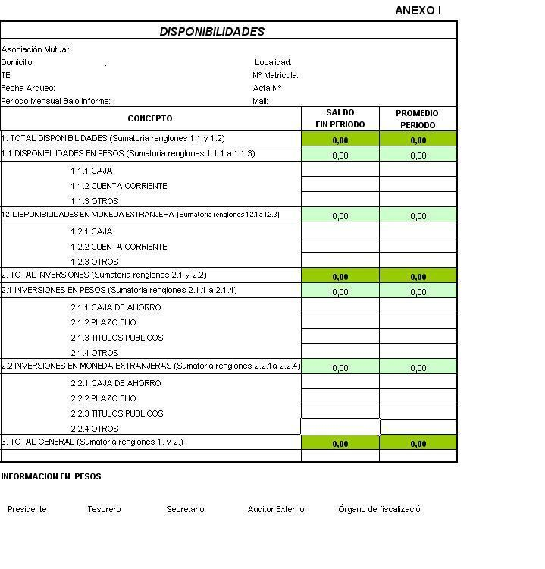
“2015 – Año del Bicentenario del Congreso de los Pueblos Libres”

Ministerio de Desarrollo Social

Instituto Nacional de Asociativismo y Economía Social
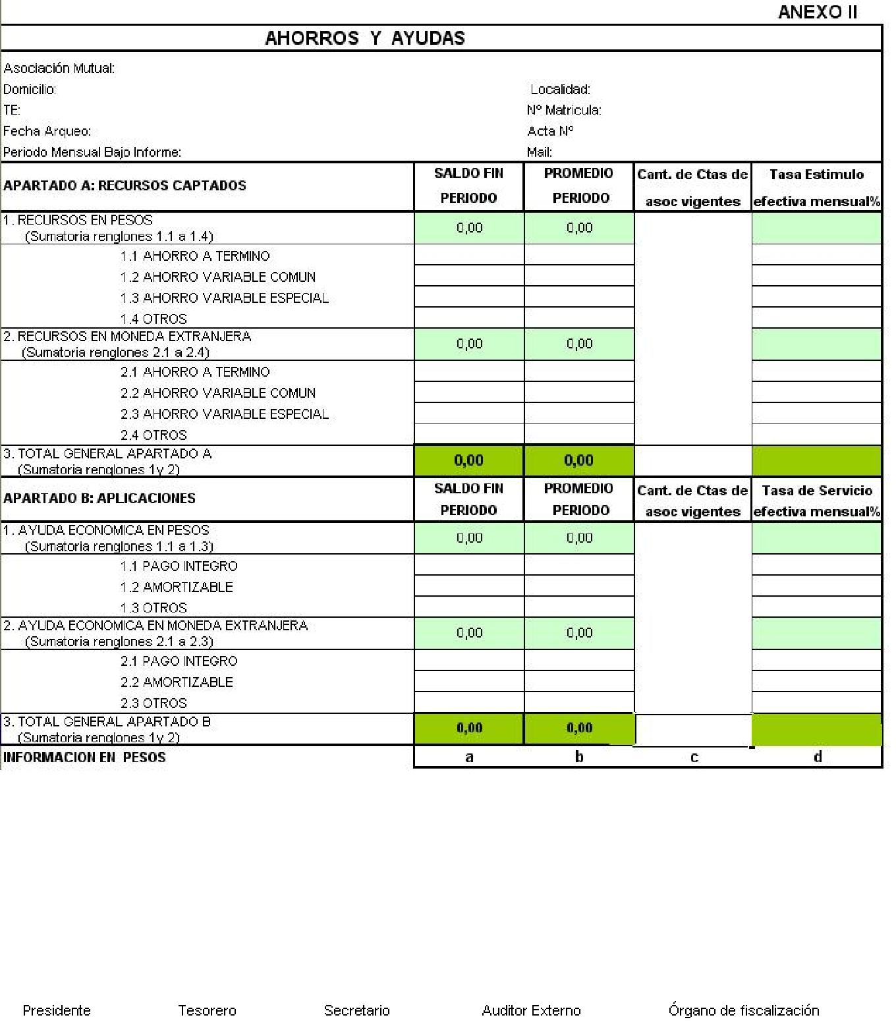
“2015 – Año del Bicentenario del Congreso de los Pueblos Libres”

Ministerio de Desarrollo Social

Instituto Nacional de Asociativismo y Economía Social
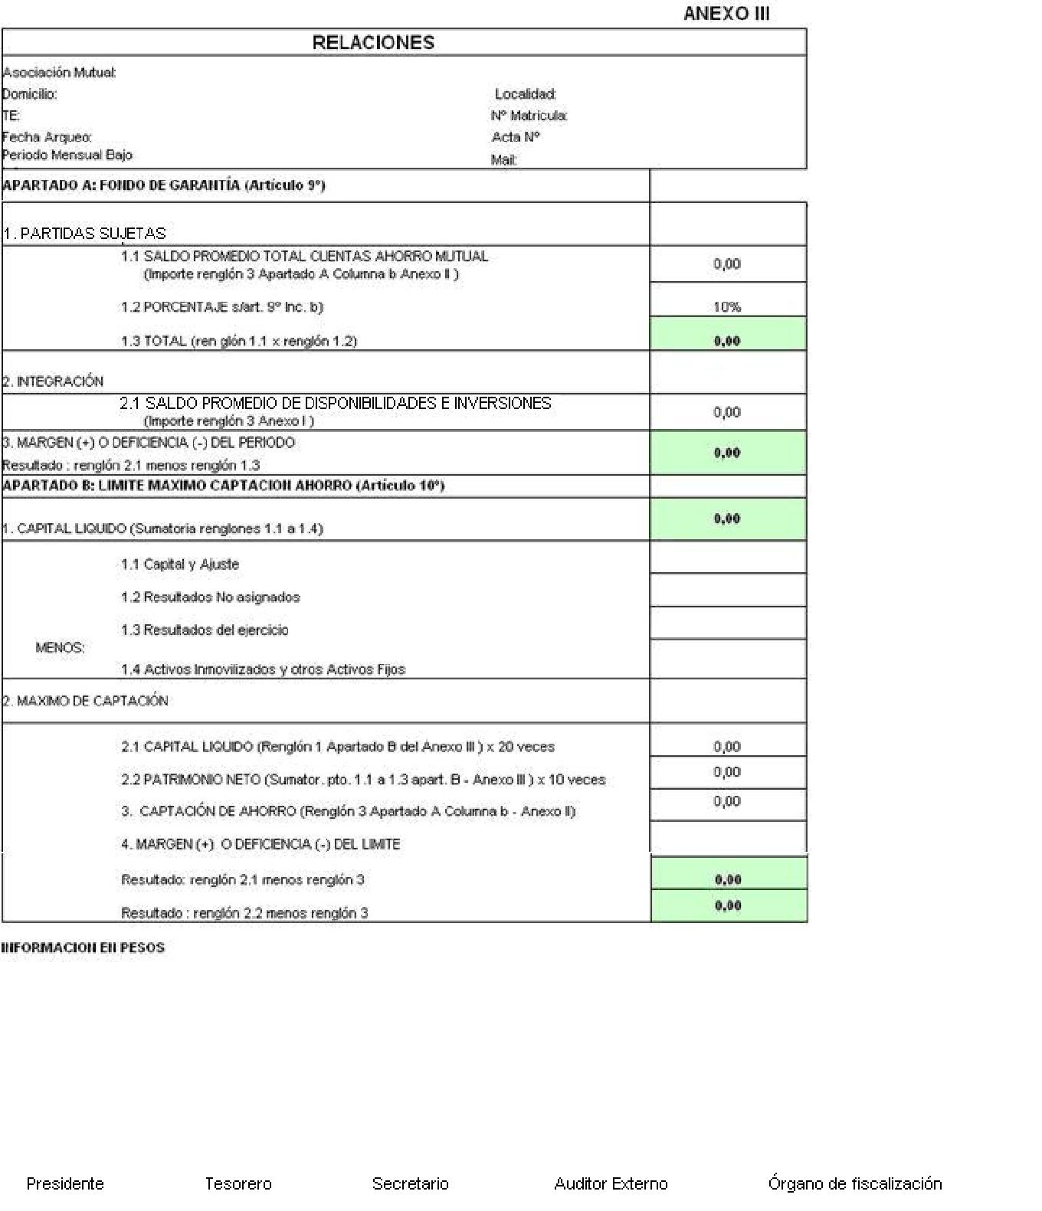
“2015 – Año del Bicentenario del Congreso de los Pueblos Libres”

Ministerio de Desarrollo Social

Instituto Nacional de Asociativismo y Economía Social
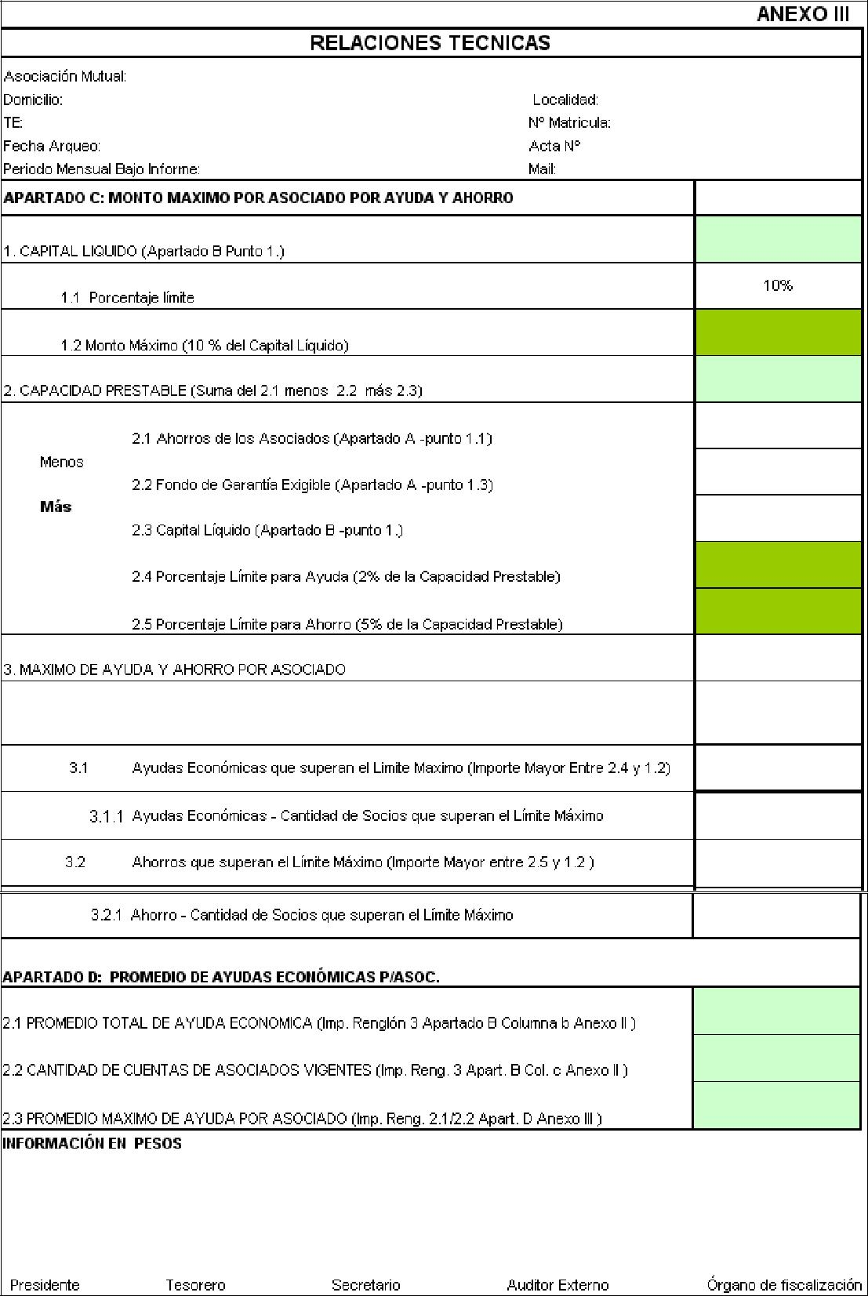
“2015 – Año del Bicentenario del Congreso de los Pueblos Libres”

Ministerio de Desarrollo Social

Instituto Nacional de Asociativismo y Economía Social
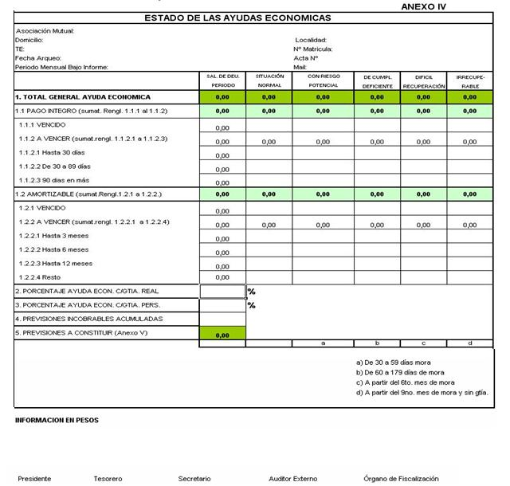
“2015 – Año del Bicentenario del Congreso de los Pueblos Libres”

Ministerio de Desarrollo Social

Instituto Nacional de Asociativismo y Economía Social
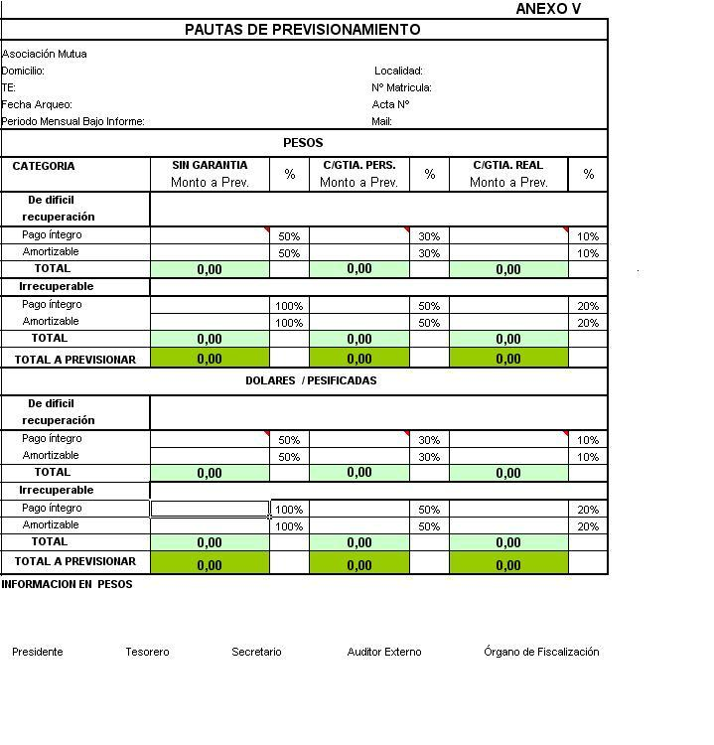
“2015 – Año del Bicentenario del Congreso de los Pueblos Libres”

Ministerio de Desarrollo Social

Instituto Nacional de Asociativismo y Economía Social

ANEXO VI

Apartado A

1.- Normas de Auditoría

Las revisiones sobre el cumplimiento de la normativa contemplada en la Resolución 1418/2003, en sus anexos, en el estatuto y en el reglamento del servicio de Ayuda Económica Mutual deben realizarse de conformidad con lo establecido en la Resolución Técnica N° 7 de la Federación Argentina de Consejos

Profesionales de Ciencias Económicas, específicamente en las normas relacionadas con el desarrollo de la auditoría, sobre informe, requerimientos de independencia del auditor y papeles de trabajo.

Para el cumplimiento de su tarea, el auditor externo debe obtener todos los elementos de juicio válidos y suficientes que respalden las aseveraciones formuladas en los informes especiales a los que se refieren la presente.

A los efectos del desarrollo de su tarea, el auditor externo debe planificar en forma adecuada y oportuna el trabajo de auditoría en función del objetivo de su examen. El mismo podrá evaluar las actividades de control de los sistemas que sean pertinentes a su revisión. Sin embargo, el objetivo de su tarea no es el de emitir una opinión sobre la efectividad del control interno de la Mutual, si no
“2015 – Año del Bicentenario del Congreso de los Pueblos Libres”

Ministerio de Desarrollo Social

Instituto Nacional de Asociativismo y Economía Social

para perfeccionar la planificación de las tareas en cuanto a la naturaleza, extensión y oportunidad de los procedimientos de auditoría.

El informe a emitir es un “Informe especial”, sobre las exigencias establecidas en la Resolución Nº 1418/03, en el estatuto y en el respectivo reglamento del servicio, detallando los procedimientos aplicados y los hallazgos que surgieren de su realización.

2. Procedimientos mínimos para la emisión de informes especiales

A los efectos de la emisión de los informes especiales, el profesional debe realizar, como mínimo, los siguientes procedimientos:

- Arqueo de caja, títulos públicos, certificados de depósitos a plazo fijo, títulos valores y otras inversiones pertenecientes a la mutual; cotejándolo con los registros contables y/o la documentación de respaldo correspondiente.
- Revisar las conciliaciones bancarias preparadas por la mutual, verificando la inexistencia de partidas pendientes significativas que representen ajustes no registrados contablemente.
- Verificar el cumplimiento del arqueo que cada treinta días debe efectuar el

órgano de administración conjuntamente con el órgano de fiscalización.

- Revisar en base a muestras de la documentación de respaldo de los ahorros

de los asociados y sus aplicaciones, considerando las diferentes

transacciones permitidas. A tal fin efectuará:
“2015 – Año del Bicentenario del Congreso de los Pueblos Libres”

Ministerio de Desarrollo Social

Instituto Nacional de Asociativismo y Economía Social

- Una revisión de una muestra de depósitos con documentación de respaldo comprobando que esa documentación contiene la leyenda “Los depósitos de los asociados tienen como garantía el patrimonio de la propia Mutual”, y el ingreso efectivo de los fondos a la mutual.
- Un muestreo de los retiros de ahorros que los asociados realizan en la mutual, verificando que los mismos son realizados por sus titulares o apoderado, según comparación con el registro de firmas de los asociados.
- Revisión de una muestra de préstamos con el alcance mencionado en los puntos 6) y 7).
- Un cotejo de los saldos de las diversas ayudas económicas, en sus distintas situaciones de cumplimiento, con los respectivos inventarios analíticos.

- Un muestreo significativo sobre préstamos otorgados. Para ello deberá:

- Revisar el legajo del préstamo;

- Revisar la documentación de respaldo del préstamo;

- Revisar la clasificación del deudor en base a las pautas establecidas por el artículo 6º de la Resolución Nº 1418/03;
- Verificar que en las solicitudes u otorgamientos se haya consignado el

destino, según lo dispuesto por el artículo 4º de la Resolución Nº 1418/03;

- Un arqueo sobre la existencia de las garantías que respaldan a los préstamos.
2.7. Revisar el cálculo de la previsión para incobrables, en los términos establecidos

en el artículo 6º de la Resolución Nº 1418/03.
“2015 – Año del Bicentenario del Congreso de los Pueblos Libres”

Ministerio de Desarrollo Social

Instituto Nacional de Asociativismo y Economía Social

- Verificar sobre la inexistencia de préstamos otorgados a los miembros del

consejo directivo, junta fiscalizadora, gerentes, asesores y sus ascendientes y descendientes directos en primer grado de la mutual en condiciones más ventajosas que al resto de los asociados, de acuerdo con lo prescripto en el artículo 3º inciso j) de la Resolución Nº 1418/03.

- Revisar la conciliación de los listados de ahorros con los registros contables.

- Revisar la razonabilidad de las tasas de servicio devengadas para las ayudas

económicas y los estímulos devengados de los ahorros, probando, para una muestra

de ellos, la corrección de las tasas aplicadas y los cálculos correspondientes.

- Verificar los servicios que la entidad se encuentra prestando con indicación del número de resolución y su fecha de emisión.

- Revisar el cumplimiento de la mutual de las disposiciones del artículo 8º de la Resolución Nº 1418/03 referente a prohibiciones al Servicio de Ayuda Económica Mutual.

- Revisar el cumplimiento de las relaciones técnicas establecidas en la Resolución Nº 1418/03 en materia de:

- Fondo de Garantía;

- Límite máximo de los ahorros recibidos por la mutual;

- Límite máximo de ayuda económica por asociado;

“2015 – Año del Bicentenario del Congreso de los Pueblos Libres”

Ministerio de Desarrollo Social

Instituto Nacional de Asociativismo y Economía Social

2.13.4. Límite máximo de ahorro por asociado

- Verificar los pagos correspondientes al artículo 9 de la Ley 20321.

- Revisar el cumplimiento del envío de la manifestación de bienes de los

miembros del consejo directivo y la junta fiscalizadora, en los términos contemplados en el artículo 19 de la Resolución Nº 1418/03.

2.16. Solicitar a las autoridades de la mutual que por escrito confirmen las manifestaciones efectuadas al auditor durante su revisión.

3.- Normas de presentación del informe especial

El Informe Especial que emite el auditor externo debe estar encabezado de acuerdo al siguiente detalle:
1 | Abstención de opinión
2 | Opinión adversa
3 | Opinión favorable con salvedades
4 | Opinión favorable sin salvedades

4. Características del informe especial

Los informes especiales deberán contener como mínimo lo siguiente:
“2015 – Año del Bicentenario del Congreso de los Pueblos Libres”

Ministerio de Desarrollo Social

Instituto Nacional de Asociativismo y Economía Social

- Titulo

- Destinatario

- Identificación completa de la materia objeto del examen, de la mutual y de la

fecha o período a que se refiere

4.4. Alcance del examen efectuado, el cual como mínimo deberá adecuarse a lo estipulado en el punto 2

- Resultado de su examen

  - Lugar y fecha de emisión

  - Firma y aclaración de firma del contador público, y su certificación por el Consejo Profesional en Ciencias Económicas en el que se encuentre matriculado.

5. Carta de recomendaciones

La carta de recomendaciones sobre el funcionamiento del control interno de la mutual debe contener, como mínimo, una descripción de las deficiencias significativas observadas que surjan de la realización de las tareas estipuladas en el punto 2 y las sugerencias para solucionarlas.

A los efectos mencionados precedentemente, se considerará que existen deficiencias significativas observadas en el funcionamiento del control interno, cuando los procedimientos o su grado de cumplimiento no provean una
“2015 – Año del Bicentenario del Congreso de los Pueblos Libres”

Ministerio de Desarrollo Social

Instituto Nacional de Asociativismo y Economía Social

razonable seguridad para la detección de errores o irregularidades por el personal de la mutual durante la normal realización de sus tareas.

Esa carta debe ser enviada cada vez que el auditor externo lo considere necesario y, por lo menos, una vez al año con treinta días corridos de anticipación al cierre de ejercicio.

Los integrantes del órgano de administración, serán responsables de analizar la carta de recomendaciones, y en caso de compartir la opinión del auditor externo, desarrollar un plan para que se tomen medidas para corregir las deficiencias observadas.

6. Otras obligaciones de la Auditoría Externa

El INAES puede solicitar que el auditor externo comparezca ante el Instituto el día en que formalmente se lo cite, a efectos de presentar los papeles de trabajo que respalden los informes y brindar las ampliaciones y aclaraciones que se estimen necesarias.
El profesional interviniente conservará siempre en su poder sus papeles de trabajo, como evidencia de la tarea realizada, durante seis años como mínimo.
Los convenios entre las mutuales y los profesionales que acepten prestar el servicio de auditoria externa deberán contener cláusulas expresas por las que:
“2015 – Año del Bicentenario del Congreso de los Pueblos Libres”

Ministerio de Desarrollo Social

Instituto Nacional de Asociativismo y Economía Social

6.1. Los profesionales declaren conocer y aceptar las obligaciones establecidas en estas normas;
6.2. Las mutuales autoricen a los profesionales y estos últimos, a su vez, se obliguen a atender consultas, acordar el acceso a los papeles de trabajo y/o facilitar copias de ellos al Instituto Nacional de Asociativismo y Economía Social.
“2015 – Año del Bicentenario del Congreso de los Pueblos Libres”

Ministerio de Desarrollo Social

Instituto Nacional de Asociativismo y Economía Social

ANEXO VI

Apartado B
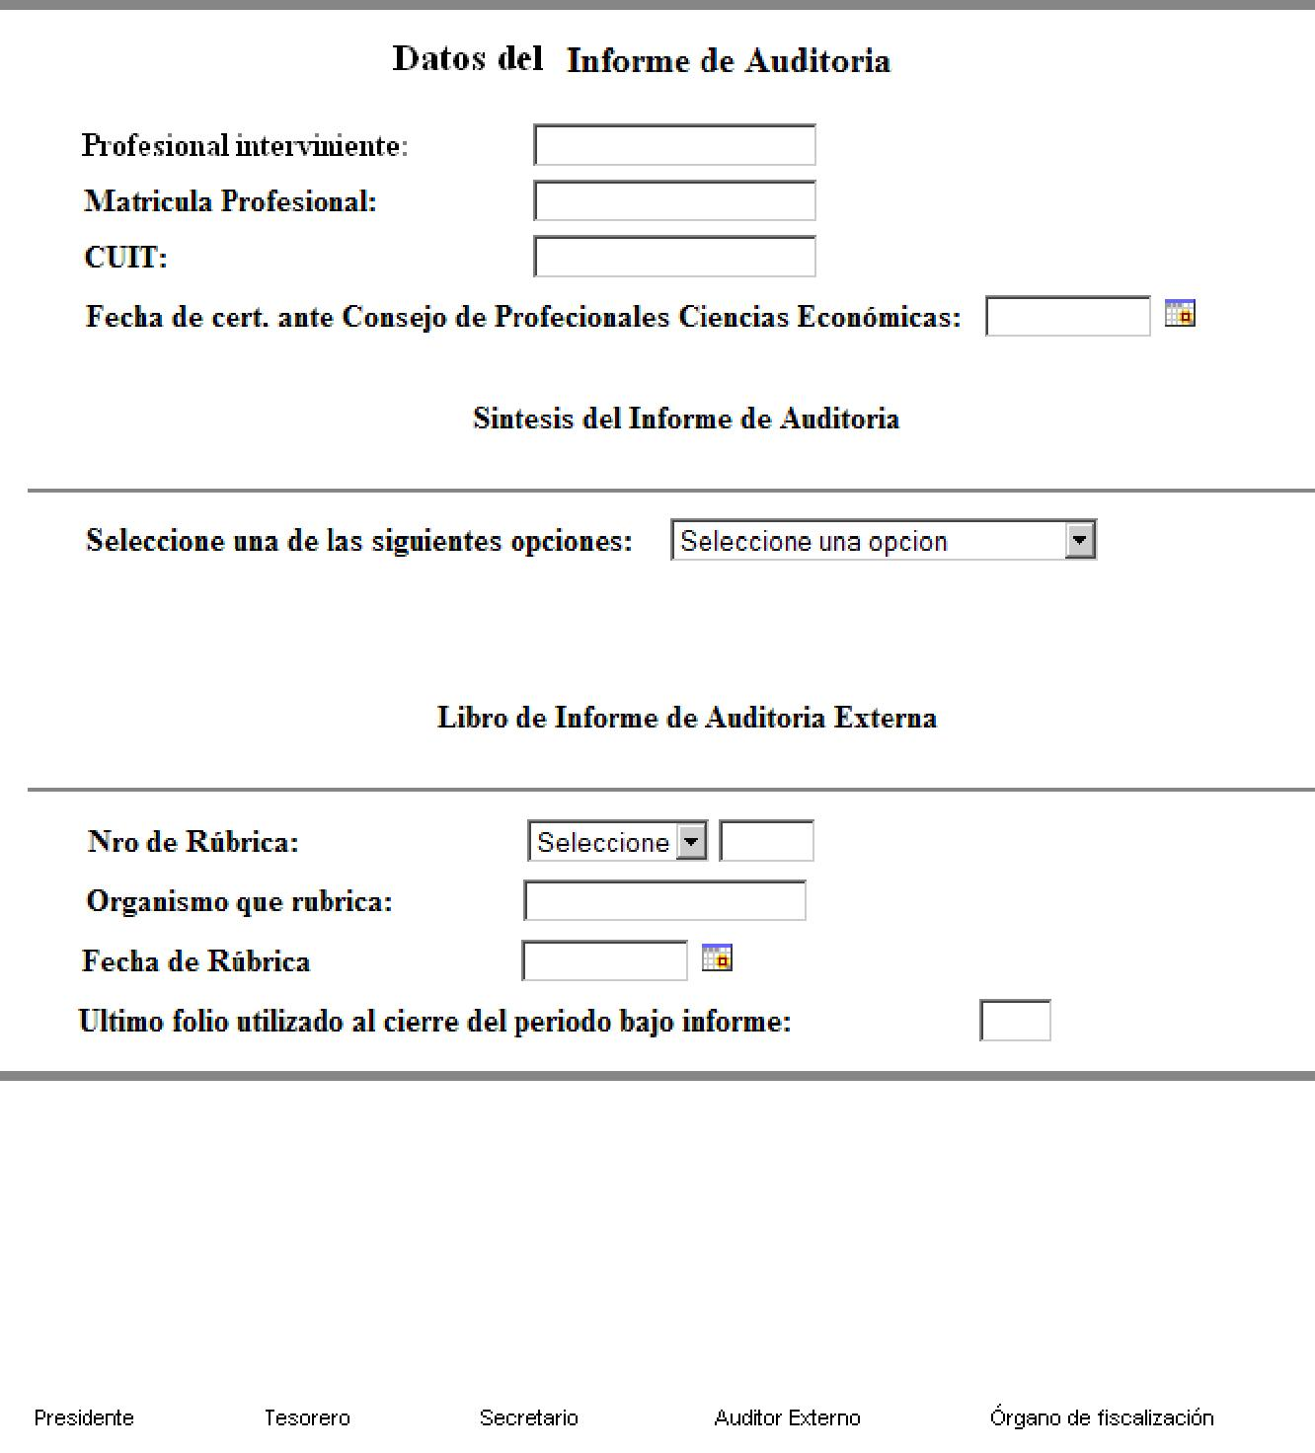
“2015 – Año del Bicentenario del Congreso de los Pueblos Libres”

Ministerio de Desarrollo Social

Instituto Nacional de Asociativismo y Economía Social

ANEXO VII

ASOCIADOS CON MAYOR VOLUMEN DE OPERATORIA MENSUAL

CUIT/CUIL/

Orden Apellido y Nombre / Razón social CDI Número Importe Operado

1

2

3

4

5

6

7

8

9

10

11

12

13

14

15

16

17

18

19

20

Total

